**КИЇВСЬКИЙ НАЦІОНАЛЬНИЙ УНІВЕРСИТЕТ**

**імені ТАРАСА ШЕВЧЕНКА**



**ФАКУЛЬТЕТ ІНФОРМАЦІЙНИХ ТЕХНОЛОГІЙ**

**Кафедра прикладних інформаційних систем**

**Звіт до лабораторної роботи №1**

**з курсу**

**«Алгоритмізація та основи програмування»**

*студента 1 курсу*

*групи ПП-12*

*спеціальності 122 «Комп'ютерні науки»*

*ОП «Прикладне програмування»*

Матвіїв Анастасії Юріївни

*Викладач:*

к.ф.-м.н., доц. Гарко І.І.

**Київ – 2022**

**Тема: *Основи мови Java***

**Мета роботи:** Навчитись складати елементарні консольні застосунки, використовувати типи даних та операції в Java.

**Хід роботи**

1. **Елементарні оператори** 4) Обчислити суму перших 20 членів арифметичної прогресії з першим членом $a_{1}=1$ і різницею $d=1,5$.

[Код]

package com.company;  
public class Main {  
  
 public static void main(String[] args) {  
 double a=1;  
 int n=20;  
 double sum=0;  
 double d=1.5;  
 for (double i = a; i < n; i=i+d){  
 sum=sum+i;  
 }  
 System.*out*.printf("The sum of "+n+" numbers "+sum);  
 }  
}

[Скріншот результату роботи програми]



2. **Умовні оператори** 4) Написати програму повного дослідження коренів квадратного рівняння $ax^{2}+bx+c=0$. Якщо коренів немає, то програма має вивести текстове повідомлення про це. Інакше повинні бути виведені два корені.

[Код]

package com.company;  
import java.util.Scanner;  
public class Main {  
  
 public static void main(String[] args) {  
 Scanner in = new Scanner(System.*in*);  
 System.*out*.println("Enter a,b,c: ");  
 double a = in.nextDouble();  
 double b = in.nextDouble();  
 double c = in.nextDouble();  
 if(a==0){  
 if(b==0){  
 if(c==0){  
 System.*out*.println("the equation has an infinite number of solutions");  
 }  
 else{  
 System.*out*.println("The equation has no solutions");  
 }  
 }  
 else{  
 System.*out*.printf("x= %.3f %n",1.0*c/b);  
 }  
 }  
 else{  
 double d=b*b-4*a*c;  
 if(d<0){  
 System.*out*.println("Discriminant less than 0");  
 }  
 else{  
 d=Math.*sqrt*(d);  
 double x1=((-1.0)*b+d)/(2*a);  
 double x2=((-1.0)*b-d)/(2*a);  
 System.*out*.printf("x1= %.3f %n",x1);  
 System.*out*.printf("x2= %.3f %n",x2);  
 }  
 }  
  
  
 }  
}

[Скріншот результату роботи програми]

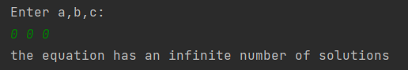

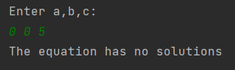

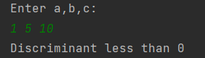

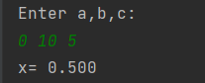

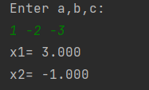

3. **Цикли** 4) За заданою формулою $a_{k}=\frac{3k^{3}+10}{8k}$ $k$-го члена ряду скласти програму обчислення суми всіх членів ряду, не більших заданого числа $ε$.

[Код]

package com.company;  
  
public class Main {  
  
 public static void main(String[] args) {  
 double eps=200;  
 double a=13.0/8;  
 double sum=0;  
 double k=1;  
 while(eps>a){  
 sum=sum+a;  
 k++;  
 a=(3*k*k*k+10)/(8*k);  
 }  
 System.*out*.println("eps= "+eps);  
 System.*out*.printf("Result= %.3f %n",sum);  
 }  
}

[Скріншот результату роботи програми]







4. **Масиви** 4) Поміняти місцями мінімальний і максимальний елементи масиву розміру 10.

[Код]

package com.company;  
  
public class Main {  
  
 public static void main(String[] args) {  
 int n=10;  
 int MIN=0;  
 int MAX=20;  
 int arr[] = new int[n];  
 System.*out*.print("Initial array\n");  
 for (int i = 0; i < n; i++)  
 {  
 arr[i]= (int) (Math.*random*()*(MAX-MIN+1)) + MIN;  
 System.*out*.print(arr[i]+" ");  
 }  
  
 int min_idx=0;  
 int max_idx=0;  
 for (int i = 1; i < n; i++)  
 {  
 if(arr[min_idx]>arr[i]){  
 min_idx=i;  
 }  
 if(arr[max_idx]<arr[i]){  
 max_idx=i;  
 }  
 }  
 int temp=arr[min_idx];  
 arr[min_idx]=arr[max_idx];  
 arr[max_idx]=temp;  
 System.*out*.print("\nResult array\n");  
 for (int i = 0; i < n; i++){  
 System.*out*.print(arr[i]+" ");  
 }  
  
 }  
}

[Скріншот результату роботи програми]

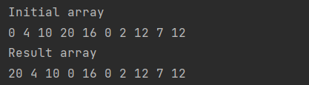

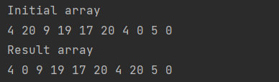

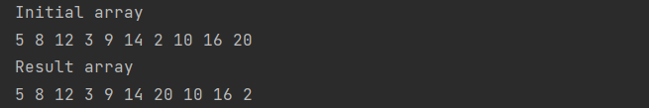

5. **Методи** 4) Знайти мінімальне значення функції $f\left(x\right)=\sin{x}+\cos^{2}{x}$ на відрізку [0,π].

[Код]

package com.company;  
  
import java.util.function.Function;  
  
public class Main {  
 public static double minimum(double a, double b, double n){  
 double xmin=a;  
 double min=0;  
 double step=(b-a)/n;  
 for(double i=1; i<Math.*PI*; i=i+step){  
 if(*F*(i)<min){  
 min=*F*(i);  
 xmin=i;  
 }  
 }  
 return xmin;  
 }  
  
 public static double F(double x){  
 return Math.*sin*(x)+Math.*pow*(Math.*cos*(x),2);  
 }  
  
 public static void main(String[] args) {  
 double a=0;  
 double b=Math.*PI*;  
 double n=100;  
 double x = *minimum*(a,b,n);  
 double y = *F*(x);  
 System.*out*.println("\nx= "+x+" y= "+y);  
  
 }  
}

[Скріншот результату роботи програми]



**Висновки**

Ознайомилась з основними структурами в Java. Навчилася працювати з масивами, використовувати цикли, умовний оператор if, створювати власні методи.